Андрюшина Юлия Викторовна,
учитель химии МБОУ СОШ№4 г.Грязи

Творческое проектирование во внеурочной работе по химии:
«Сказка об особом веществе и окислительном волшебстве»
(или «Бертосоль» по мотивам сказки «Рапунцель»).

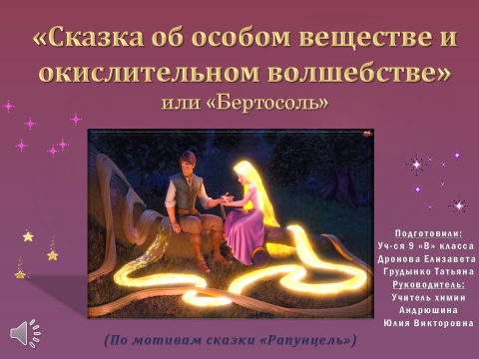
Применение игровых методов, художественного воображения однозначно способствуют активизации познавательных процессов при изучении химии. Нестандартно мыслящим, творческим натурам всегда интересно что-то новое открывать самим, находить глубинный научный смысл там, где ум, наоборот, как-бы «отдыхает».
При регулярной интеграции урока и внеурочной деятельности в основной школе, учащиеся заранее могут выбирать формы проектов. По личному наблюдению их не менее, чем научно-исследовательские увлекают творческие парные или коллективные проекты, продуктом в которых является не только интерактивные презентации, но и оформленные иллюстрированные брошюры. Очередная идея проекта химической сказки возникла при демонстрации одного из самых впечатляющих видеоопытов из коллекции ЭОР: «Взаимодействие бертолетовой соли с фосфором». У одной из 9-классниц возникла ассоциация-аналогия: «Окислительная мощь белого порошка соли сравнима с разрушительной силой в волосах героини мультсказки Рапунцель!».
Отправной точкой работы над проектом «Сказка об особом веществе и окислительном волшебстве» или «Бертосоль» стал просмотр мультфильма и внимательное рассмотрение способов получения и свойств хлората калия. Оказалось, что получение Клодом Бертолле (отсюда название бертолетова либо бертоллетова соль) в 1786 году при пропускании хлора через горячий концентрированный раствор гидроксида калия:
можно использовать в качестве легенды рождения Рапунции во дворце с последующим магическим даром и заклятием. Работа над проектом была продолжительная: изучение теоретического материала, подбор рифм и написание стихотворной формы, поиск анимаций и нарезка кадров, подборка музыки и звуковых эффектов, печать и т.д. Решив сделать Бертолетову соль героем сказки «Рапунцель», мы написали свою интерпретацию сказки Братьев Гримм, которая обрела химический смысл.
Существенным дополнением послужил микропроект «История спички», что удивительным образом связало художественный вымысел и реальность. Завершение коллективной работы над проектом было приурочено к теме «Фосфор» и на уроке химии в 9 классах был представлен учащимися.
Данный проект поможет ученикам заинтересоваться такой нелегкой наукой, как химия, разобраться в особенностях вещества под названием бертолетова соль. Его легкая, доступная и увлекательная форма подойдет каждому, а содержание пригодится в учебе. Проект по мотивам сказки «Рапунцель» может расширить знания не только в теме «Фосфор», но и применяться при изучении тем: «Типы химических реакций», «Окислительно-восстановительные реакции». Во внеурочной деятельности «История спичек» добавит яркости и впечатлений, а главное шире смотреть «химическим зрением» на происходящие явления. Он заставит учеников мыслить нестандартно, а может быть, и поменять свое отношение к химии.
Пролог (химическое толкование сюжета сказки)
Бертолетова соль-вещество, представляющее собой бесцветные, прозрачные кристаллы, имеет формулу KClO3 и называется хлоратом калия. Её открыл французский химик Бертолль как результат воздействия хлора на горячий щелочной раствор. Бертолетова соль-вещество, представляющее собой бесцветные, прозрачные кристаллы, имеет формулу KClO3 и называется хлоратом калия. Её открыл французский химик Бертолль как результат воздействия хлора на горячий щелочной раствор. 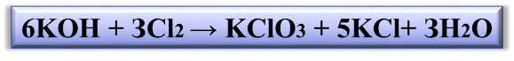
Нагреванием до 60 °С увлажненной смеси КСlO3 и щавелевой кислоты (Н2С2O4) получают диоксид хлора-взрывчатый желтый газ, обладающий сильно выраженными окислительными свойствами, который взрывается уже на свету.
Особенно взрывоопасна бертолетова соль при смешивании её с серой, сурьмой, красным фосфором, крахмалом, сахаром, сажей. Реакция с фосфором идёт при ударе. 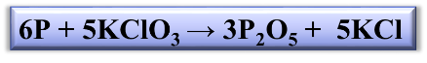
Благодаря этому хлорат калия применяется для приготовления многочисленных взрывчатых веществ, например пороха, в спичечном производстве, при изготовлении сигнальных ракет и т. д.
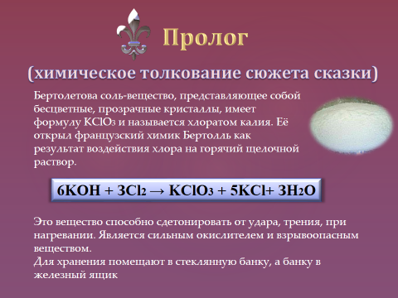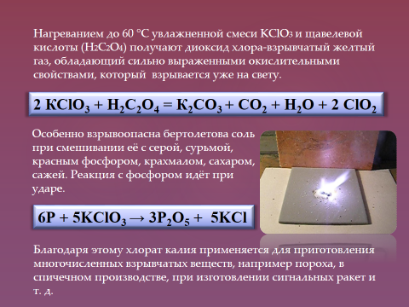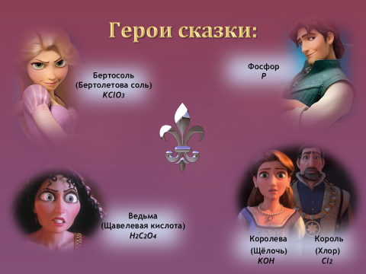

В одном химическом царстве-государстве  Где в жизни всё прекрасно шло,  Где вещества имели силу власти  Чудесное событие произошло. | 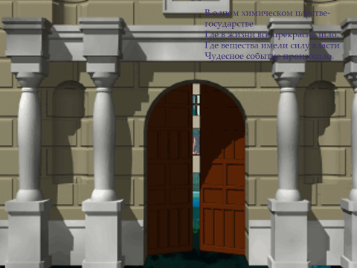
Хлор и Щёлочь здесь были правители  В один прекрасный день и час  У этих сильных окислителей  Долгожданная дочь родилась. | 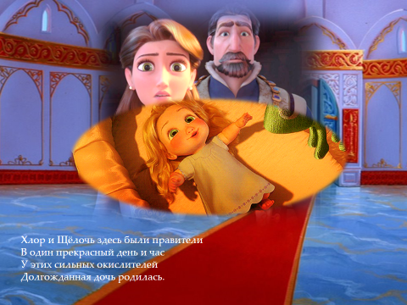
Её они назвали Бертосоль  И как сказал химический маг,  С рожденья имела свой дар непростой  Особый химический дар. | 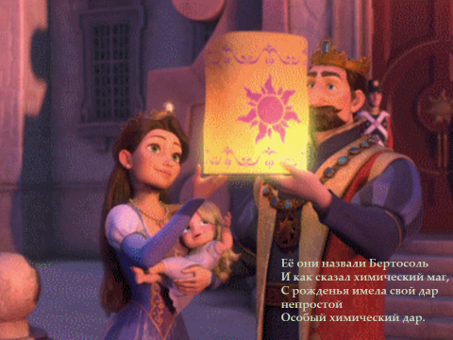
Необыкновенной химической активностью  Этот талант чародей назвал  Невероятные способности окислительные  С щедростью девочке он даровал. | 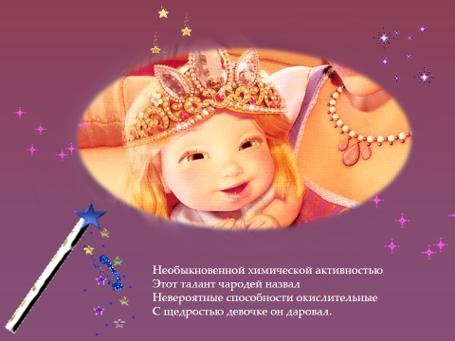
«Но дар свой она применит лишь раз  Как полюбит иль возненавидит с порывом.  Силу принцесса потеряет тотчас.  Всё это произойдёт со взрывом». | 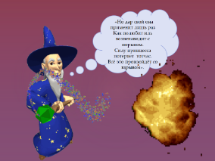
Надлежало девочке чувства свои беречь  От любви и гнева стоило её стеречь  И всё было бы хорошо  Но ужасное событие произошло. | 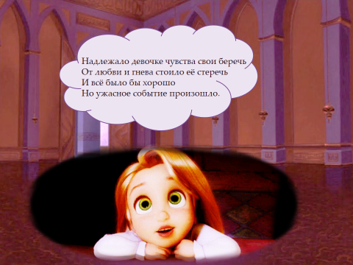
О даре её злая ведьма узнала  Она затеяла свой страшный план  Из дворца малютку украла  И в свой зловещий замок отнесла. | 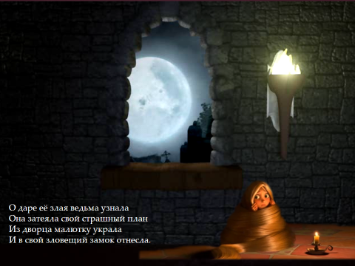
Ребёнка в высокую башню поселила  И оградив её от всех | 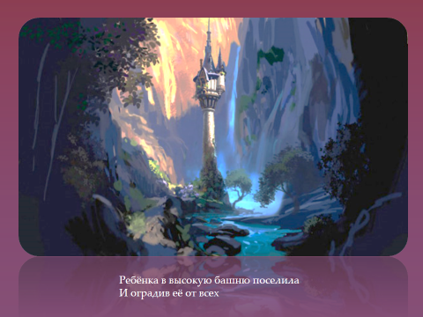
Сильнейший дар той девочки копила  Для вредных и опасных дел. | 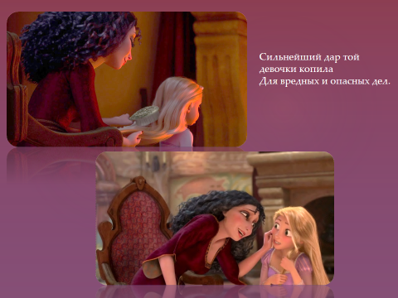
Волосы девочке решила отрастить  И силу необыкновенную больше накопить. | 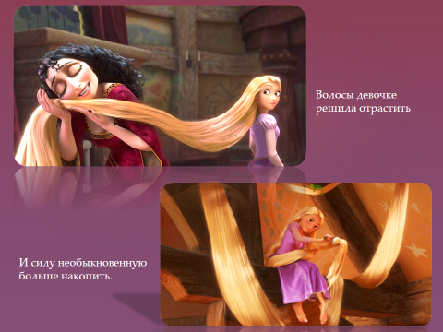
В оружие талант чтоб превратить.  А позже колдовство и применить. | 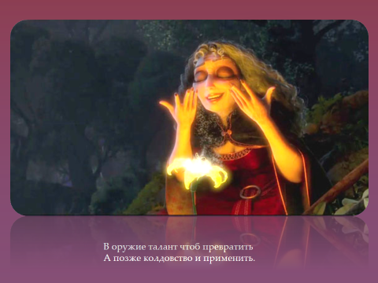
Бертосоль ничего об этом не знала  И была хоть и доброй, но озорной.  Силу свою ничуть не растеряла  Пока однажды доброго молодца Фосфора не повстречала. | 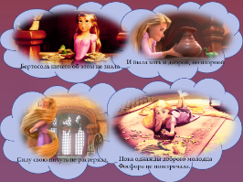
Случайно проходив по лесу  Услышал её пение прекрасное,  И не скрывая интереса  Он подошёл поближе к башне. | 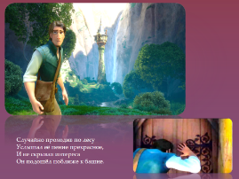
Красотой Бертосоли он был поражён:  «Ах, как она похожа на королеву  Может это её пропавшая дочь?!»  И поспешил спасти её из плена | 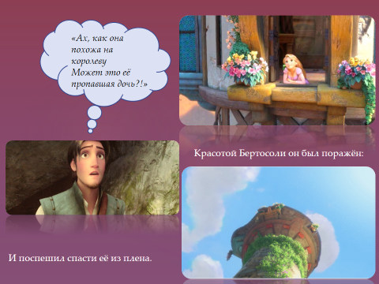
Сперва Бертосоль его не поняла  И встретила не слишком «радушно»  А молодца за вора приняла | 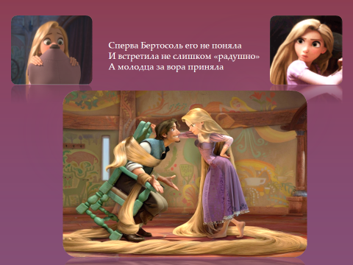
Но вскоре между ними вспыхнула дружба. | 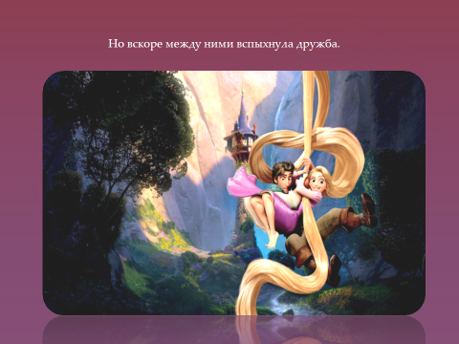
Прознав об этом, злая ведьма разозлившись,  Решила Фосфор погубить. | 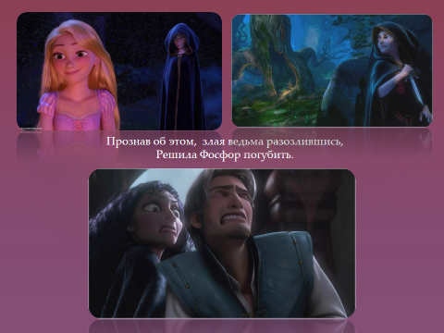
И воспылав любовью сильной,  С рожденья данный соли дар | 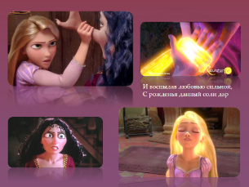
В одно мгновенье сразу вспыхнул  И навсегда тогда пропал.  Вот так сила окислительная  Стала даром спасительным. | 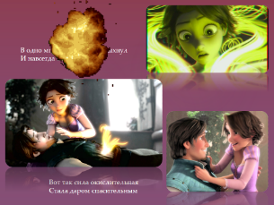
И спустя многие годы  Счастье обрели нашедшие дочь родители. | 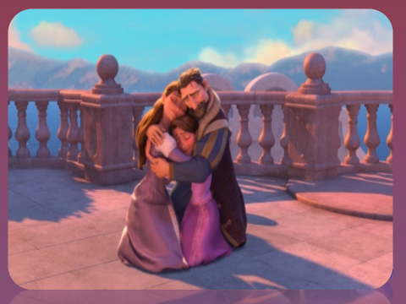
Эпилог (сказка наяву)

Эпилог (сказка наяву)
Изобретение французским химиком в 1786 году Клодом Луи Бертолле хлората калия (бертолетовой соли) способствовало появлению впоследствии спичек. Красный фосфор в смеси с толченым стеклом и клеем содержится в намазке на боковых стенках спичечного коробка. Спичечная головка на 60% состоит из бертолетовой соли, а также из серы или сульфидов металлов. При трении головки о шкурку в точке их соприкосновения красный фосфор загорается благодаря кислороду бертоллетовой соли.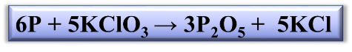
Реакцию, лежащую в основе сказки, многократно проделывает почти каждый человек. Возможно, теперь обыкновенные спички станут хорошим напоминанием о малоизвестном веществе и его окислительной способности. 